DOCUMENTATIE

QUEUES MANAGEMENT

NUME STUDENT: FRĂTEAN ANDREEA MANUELA
GRUPA: 30229
An 2 , Semestrul 2
2021-2022

CUPRINS

1. Obiectivul temei . . . . . . . . . . . . . . . . . . . . . . . . . . . . . 3
2. Analiza problemei, modelare, scenarii, cazuri de utilizare . . . . . . . . . . . . . . . . . . . . . . . . . . . . . . . . . . . . . . 3
3. Proiectare si implementare . . . . . . . . . . . . . . . . . . . . . 4
*Diagrama UML . . . . . . . . . . . . . . . . . . . . . . . . . . . . . 4
*Clase si metode……………………………………..5
*Interfata Grafica……………………………………7
4. Rezultate 8
5. Concluzii 9
6. Bibliografie . . . . . . . . . . . . . . . . . . . . . . . . . . . . . . . . 9

Obiectivul temei
Obiectivul acestei teme este de a implementa si proiecta in Java un program pentru gestiunea cozilor . Acest program primeste ca date de intrare : numarul de cozi ( Q ) , numarul de clienti ( N ) care vor fi serviti si timpul maxim pentru care sunt deschise cozile ( Tsimulation ) . Se mai introduc pentru client si timpul cand sunt gata sa intre in coada ( minim si maxim ) si timpul de servire : cat dureaza timpul de servire a unui client ( minim si maxim ) .
Programul trebuie sa genereze aleator un numar de clienti, pornind de la datele de intrare , cu date aleatorii de timp, dar care sa respecte intervalele introduse .
De asemenea , ca programul sa fie cat mai efecient trebuie implementate metode astfel incat fiecare client care asteapta la coada sa fie redirectionat la coada cu cel mai mic timp de asteptare . Aplicatia trebuie implementata folosind thread – uri : fiecare coada are un thread asociat astfel incat fiecare coada sa poata functiona independent una de alta .

Analiza problemei, modelare, scenarii, cazuri de utilizare
Gestionarea unei cozi se bazeaza pe minimizarea timpului de asteptare a unui client la coada inainte de a fi servit . Aplicatia simuleaza un numar de N client , care sosesc pentru a fi serviti , intra in Q cozi , asteapta , sunt serviti si apoi parasesc coada (pleaca ) .
Clientii sunt generati aleator atunci cand incepe simularea si sunt caracterizati prin: ID ( un numar intre 1 si N ) , Tarrival ( atunci cand clientul este gata sa intre in coada ) si Tservice ( cat dureaza pentru a fi servit ) .
Programul genereaza aleator un numar de clienti cu timpul de sosire si timpul de servire cuprins in intervalele date in interfata grafica. Se cere de asemenea , inchiderea si deschiderea cozilor , astfel incat , la inceput cozile sa fie inchise si sa se deschida atunci cand clientul este gata sa fie procesat si apoi inchise cand nu mai sunt clienti de procesat . Clientii sunt pusi la cozi in functie de coada care are timpul de asteptare cel mai putin . O metoda de a minimiza timpul de asteptare este de a adauga mai mule cozi (casieri ) . Acest timp depinde de numarul de clienti de la fiecare coada si de timpul de care are nevoie fiecare client sa fie servit .
Pentru a putea implementa aceasta aplicatie vom avea nevoie de thread – uri ( fire de executie ) . Fiecare coada va fi un thread .
Un fir în Java este un proces ușor sau cea mai mică unitate a unui proces. Fiecare fir execută o sarcină diferită și, prin urmare, un singur proces poate avea mai multe fire pentru a efectua mai multe sarcini. Firele utilizează resurse partajate și, prin urmare , necesită mai puțină memorie și mai puțină utilizare a resurselor . Firele sunt un concept important în multithreading. Metoda principală în sine este un fir care rulează programul Java.
Când executăm mai multe fire în același timp , îl numim Multithreading. Cu alte cuvinte, putem spune că este o tehnologie Java care permite ca mai multe părți ale programului să funcționeze simultan. Acest lucru are ca rezultat utilizarea maximă a procesorului. De asemenea , îl putem numi concurență , deoarece execută două sau mai multe fire simultan. În procesul multithreading , firele rulează în paralel și este ușor să comutați între fire. Multithreading salvează memorie , deoarece nu alocă memorie separată pentru fiecare fir.

Proiectare
- UML
UML (Unified Modeling Language) este un limbaj pentru modelare util în domeniul software la realizarea documentelor de specificaţii; bun pentru comunicarea între ingineri. Pentru analiza şi proiectarea programelor s-au creat limbajele de modelare. Unul dintre aceste limbaje de modelare este limbajul de modelare unificat, UML (Unified Modeling Language) .
UML este un limbaj vizual de modelare utilizat pentru specificarea, construirea si documentarea sistemelor de aplicatii oreintate pe obiect si nu numai. O diagrama este o prezentare grafica ale unui set de elemente, cel mai adesea exprimate ca un graf de noduri (elementele ) si arce ( relatiile ) .

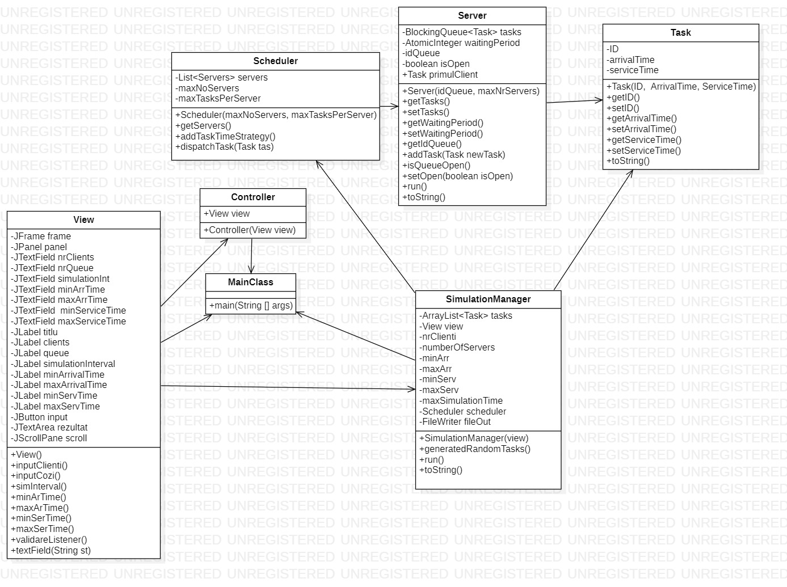
Diagrama contine 7 clase : Task , Server , Scheduler , Simulation Manager , View , Controller si MainClass .In fiecare clasa se gasesc atributele si metodele care au fost implementate . Relatiile dintre clase sunt reprezentate prin sageti .
- CLASE SI METODE
Proiectul contine 4 pachete : Model , Business Logic , Controller si View si clasa MainClass care nu este inclusa in nici un pachet . Pachetul Model are clasele : Task ( Client ) si Server ( Coada ) . Pachetul Business Logic contine clasa Scheduler si clasa Simulation Manager .
Clasa TASK
Aceasta clasa reprezinta un client , ce are ca si atribute : ID , un numar unic care incepe de la 1 pana la N ( numarul de client introdusi in interfata ) , arrival Time reprezinta timpul la care ajunge la coada si Service Time reprezinta timpul de servire a clientului. Metodele care se gasesc in aceasta clasa : constructorul , get si set pentru fiecare atribut si metoda toString, care afiseaza cele 3 caracterisitici ale acestei clase .
Clasa SERVER
Clasa reprezinta o coada , locul in care sunt procesati sau serviti clientii (task) . Se utilizeaza : o lista BlockingQueue<Task> , care reprezinta coada cu clientii , atributul waitingPeriod este de tip AtomicInteger si reprezinta timpul de asteptare pentru ultimul client aflat la coada , idQueue : care reprezinta id – ul unic pentru coada si numarul cozii , atributul isOpen care este de tip Boolean si ne arata starea cozii , daca este deschisa sau nu . Metodele care se gasesc in aceasta clasa sunt : metodele de get si set , constructorul , addTask , toString si metoda sincronizata run() .
Clasele atomice sunt prezente in java.util.concurrent.atomic pachet . Ofera implementare fara blocare si sigura a firelor de pe o variabila partajata . De asemenea , sustine operatiunile atomice . Clasele atomice au get() si set() , metode care sunt folosite pentru a citi si scrie variabilele volatile . AtomicInteger actualizeaza atomic valorile intregi .
Metoda run() descrie activitatea unei cozi / a unui server . Atata timp cat coada este deschisa verificam sa nu fie goala si luam primul client , folosim Thread.sleep() pentru a adormi thread – ul o secunda , scadem timpul de procesare a clientului cu 1 iar apoi se verifica daca timpul de servire este 0 pentru a – l scoate din coada . Serverul continua pana nu mai are client de procesat si atunci isi seteaza starea ca fiind inchis .
CLASA SCHEDULER
Aceasta clasa trimite clientii la cozi in functie de strategia stabilita . Avem urmatoarele atribute :
O lista de cozi List<Server> servers , maxTasksPerServer : reprezinta numarul maxim de client de la o singura coada , maxNoServers : reprezinta numarul maxim de cozi / servere . Ca metode avem : get si set pentru fiecare atribut , constructorul : care are ca parametrii maxNoServers si maxTasksPerServer , dispatchTask , queueMinTime si metoda toString .
In constructor initializam numarul maxim de cozi , numarul maxim de clienti intr-o coada , lista de cozi si tot in constructor folosim un for pentru a porni thread – urile .
Metoda de addTaskTimeStrategy returneaza id – ul cozii care are timpul cel mai mic de asteptare . Cu o structura repetitive for parcurgem cozile si verificam timpul de asteptare WaitingPeriod .
Metoda dispatchTask pune clientul la coada cu timpul cel mai scurt . In metoda se apeleaza metoda addTaskTimeStrategy care returneaza id - ul cozii cu timpul cel mai scurt si adaugam clientul la coada .
CLASA SIMULATION MANAGER
Clasa este simulatorul aplicatiei si are drept atribute : nrClienti , numberOfServers , minArr , maxArr , minServ ( minProcessingTime ) , maxServ ( maxProcessingTime ) , maxSimulationTime , scheduler , o lista de clienti , interfata view si FileWriter fileOut pentru scrierea rezultatelor in fisier . De asemenea , avem metodele de get si set , constructorul SimulationManager, metoda care genereaza aleator clientii , metoda run si metoda toString .
In constructorul Simulation Manager creem fisierul unde se vor afisa rezultatele si luam numarul de client , de cozi , timpul minim si maxim pentru Arrival Time si ServiceTime din interfata , initializam clasa scheduler si apelam metoda de generatedRandomTasks .
Metoda generatedRandomTasks genereaza pentru fiecare client introdus un arrival Time si un Service Time intre intervalele introduse de utilizator si le sortam dupa timpul de sosire folosind Comparable .
In metoda run creem o variabila currentTime care tine evidenta timpului si o initializam cu 0 . Intr-un while verificam currentTime sa fie mai mic decat timpul de simulare dat de utilizator si apoi verifica lista cu client sa nu fie goala , luam primul client din coada si verifica currentTime sa fie egal cu timpul de sosire a clientului apoi il punem in coada folosind metoda dispatchTask din clasa scheduler si scoatem clientul din lista apoi incremetam timpul si adormim thread – ul pentru o secunda .
CLASA VIEW
In aceasta clasa este implementata interfata grafica a acestei aplicatii . Interfata este formata dintr-un Frame , ce contine Text field – uri pentru introducerea datelor de intrare in aplicatie , un buton pentru a da start la aplicatie , cand este apasat se preiau datele din text field – uri si se incepe rularea procesului de asezare la cozi .
Datele care se intoduc in aplicatie sunt urmatoarele : numarul de client , numarul de cozi , intervalul de simulare , timpul minim de sosire , timpul maxim de sosire , timpul minim de servire si timpul maxim de servire . Atunci cand se apasa butonul sunt generate numere random in cele 2 intervale de timp .
Pentru afisarea rezultatelor am folosit un JTextArea si un JScrollPane .
In momentul apasarii butonului de validare in Text Area se vor afisa rezultatele si se va crea si un fisier , tot pentru afisarea rezultatelor .
CLASA CONTROLLER
In aceasta clasa se face legatura intre program si utilizator . Atunci cand se scrie ceva in textField -uri sau cand se apasa butonul de validare .

- INTERFATA GRAFICA
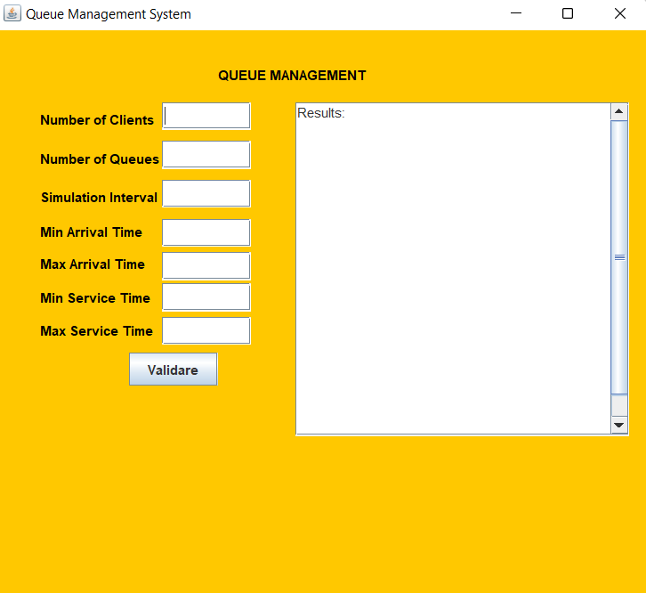

De asemenea clasele Server si Simulation Manager implementeaza interfata Runnable . Runable este o interfață în java.lang pachet. Implementând interfața Runnable putem defini un fir. Interfața rulabilă are o singură metodă run(), care este implementat de clasa care implementează interfața Runnable. Când alegeți să definiți firul de implementare a unei interfețe Runnable, aveți în continuare posibilitatea de a extinde orice altă clasă. Când creați mai multe fire prin implementarea interfeței Runnable, fiecare thread împarte aceeasi instanță runnable .

Rezultate
Am testat acest proiect prin generarea de fisiere si prin afisarea in interfata . Am intampinat si comportament nedorit cum ar fi : nu se facea decrementarea serviceTime – uli sau mi se afisau in coada clienti care aveau ServiceTime =0.

Concluzii
La inceput a fost destul de greu pana sa inteleg notiunea de thread deoarece nu am mai lucrat cu thread -uri pana acum. Pot spune ca acest proiect mi– a extins cunostiintele in ceea ce priveste lucrul cu thread – urile .

Bibliografie
https://www.javacodegeeks.com/2013/01/java-thread-pool-example-using-executors-and-threadpoolexecutor.html
https://www.baeldung.com/java-runnable-callable
https://www.tutorialcup.com/ro/java/multithreading-java.htm
https://www.tutorialcup.com/ro/Java/atomic-%C3%AEn-java.htm

